西城教育研修学院2019--2020学年度第一学期
小学第16周研修活动安排
（2019年12月9日—2019年12月13日）

小学五年级数学全区研修活动
【活动时间】 2019年12月11日（周三）下午13:30
【活动地点】 育民小学南五楼多功能厅
【活动内容】
1.《从贯通培养视角下，谈期末数学复习》 发言教师：京师附小 魏闯老师
2. 研究课《多边形面积的训练课》 授课教师：育民小学 季琳老师
3.《让计算复习因“悟”而“通”》 发言教师：北京小学 杨燕老师
4.《因地制宜 有的放矢——基于学生的典型错例分析开展复习》
发言教师：西师附小 傅蔷老师5．评课及期末测查相关事宜
【注意事项】
1.请五年级数学全体教师准时参加活动，配合学校各项管理安排，提前到达听课会场。由于学校环境所限，不能停车，建议老师们乘坐公共交通工具或骑车。
2.打印加盖学校公章的活动通知或手机拍照通知，进校门出示。
育民小学地址：西城区真武庙路头条8号。

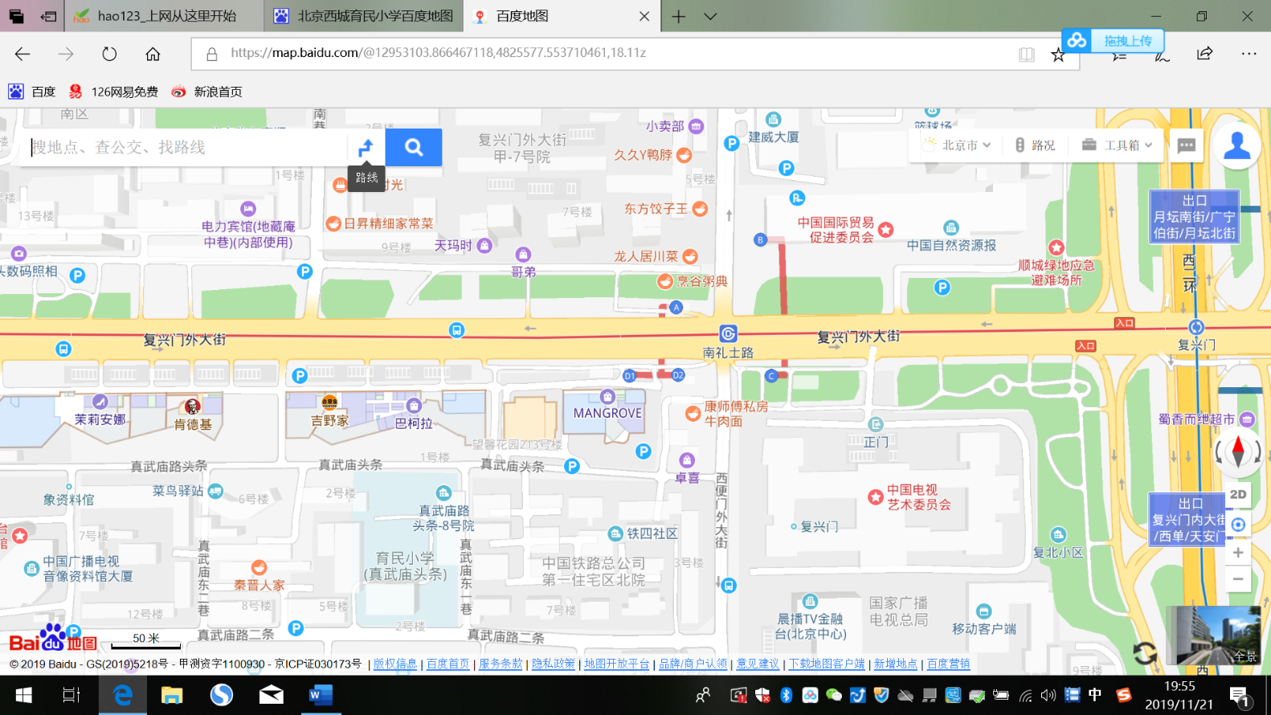

小学数学六年级全区研修活动
本次研修活动为网络研修，具体安排及要求如下。
研修活动主题：总复习中贯通教学的实施策略研究
活动时间：2019年12月11日——2019年12月31日
活动地点：各校
活动形式：网络研修
网络研修资料内容：
基于期末总复习教学的教师需求及质量监控的工作事宜，本次研修活动，为老师们提供了以下研修活动资源。
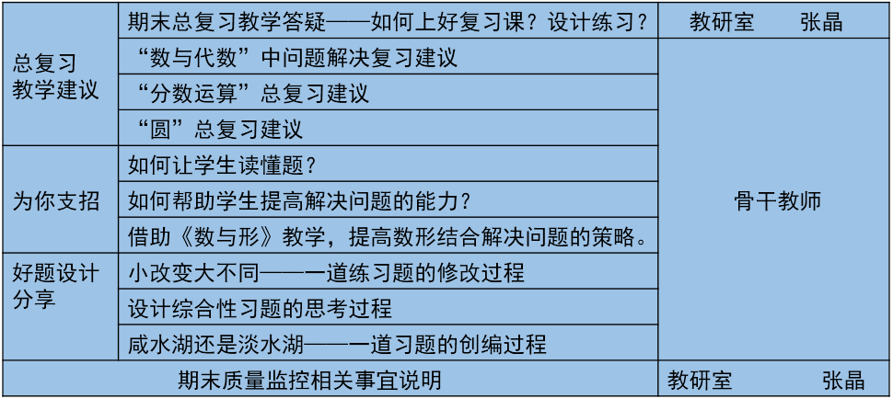

参与网络研修活动方法及要求：
1.登录研修网小学数学六年级学科主页，点击“活动”按钮，在列表中找到“总复习中贯通教学的实施策略研究”这一标题，点击标题进入活动页面。
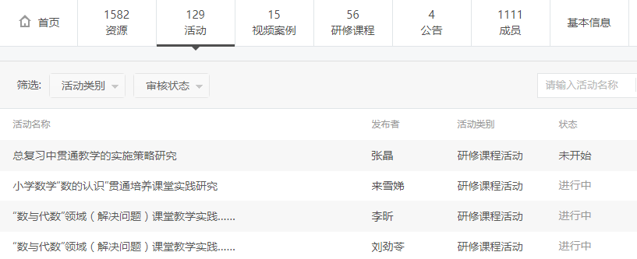

2.点击“参加”按钮，进入到学习页面，开始学习。
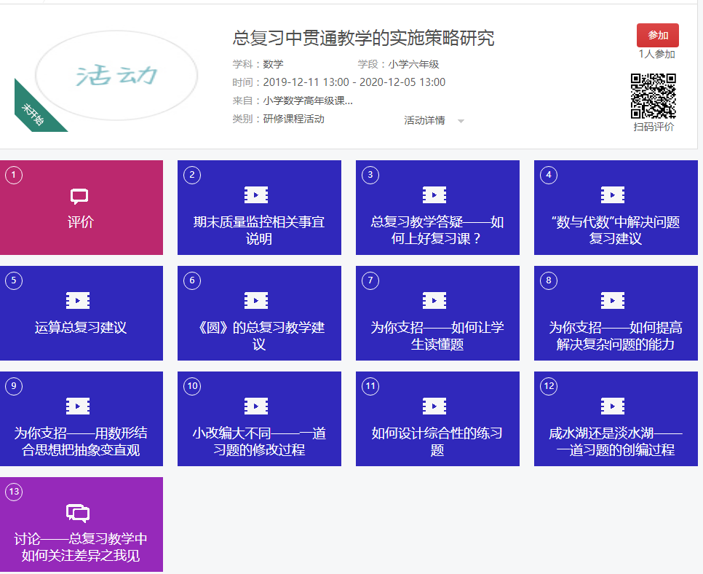

3.根据个人时间合理安排学习，在规定的活动时间内完成以上研修资料的学习。
4.参与话题讨论。
结合以上学习资料及自己的总复习计划和思考与实践，参与“总复习教学中如何关注差异之我见”的专题讨论。
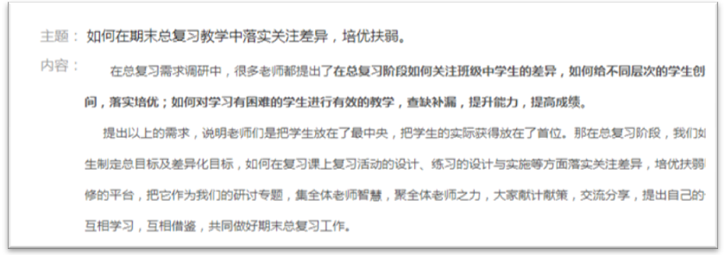

研修活动考核及记录考勤的方式：以参加专题讨论的发言作为本次研修活动的考核及记录考勤的依据。请老师们参与专题讨论发言时务必要注明学校和姓名。
以上所有学习均要在12月31日之前完成。

道德与法治学科1-3年级研修活动
研修活动主题：小学道德与法治学科开展法治教育有效实施的途径与方法实践研究
研修活动时间：2019年12月11日（星期三）上午8：30
研修活动地点：西城区教育研修学院北址教学楼106室
研修活动内容：
1.教学基本功培训与展示交流：
⑴课题:二年级道德与法治《我们不乱扔》
教师:西城区宏庙小学 孙佳老师
⑵课题:二年级道德与法治《家乡特色代代传》
教师:西城区宣师一附小 代菲老师
⑶课题：道德与法治学科基本功培训的收获与感悟
教师：北京小学天宁寺分校 李茹老师
2.法治教育实施的方法与途径教学经验交流：
⑴课题: 《欢欢喜喜庆国庆》-小学道德与法治课爱国主义情感培养的实践
教师：西城区育民小学小学 王小琴老师
⑵课题: 《润“法”无声胜有声》-低年级道德与法治课程教学探究
教师：西城区厂桥小学 丁颖老师
3.西城区小学道德与法治学科教学基本功培训和展示活动总结
4.2019-2020学年第一学期小学道德与法治学科研修工作总结
备注：1.请1-3年级道德与法治教师全员参与，务必打印携带此通知进校、听课本、相关教材教师用书，请做好工作安排准时参加研修活动。

小学科学青年教师专业发展课程研修活动
活动主题：小学科学教师创新实验讲座
活动时间：2019年12月13日（周五）下午1:30
活动地点：西城区教育研修学院106教室（西城区西内大街东新开胡同67号）
活动内容：
主讲：市教研员 贾欣
1.开发创新实验的策略与方法
2.小学科学创新实验案例分享
提示：请报名本课程的老师携带此通知准时参加活动。
小学信息技术研修活动
小学信息技术学科定于2019年12月12日（星期四）8:30在西城区力学小学一楼会议室开展课题研究活动，具体内容如下：
课题活动时间：2019年12月12日（星期四）上午8：30
课题活动地点：西城区力学小学一楼会议室
课题活动内容：STEM课题组研讨会——细化课题研究内容
1.细化课题研究内容
2.分工修改研究方案
课题参加人员：
自忠小学、三帆附属小学、西单小学、五路通小学、展一小学、十五中附小、红莲小学、北小天宁寺小学（李铃）、育民小学、实验二小玉桃园分校
备注说明：凭此通知单进入校园，不迟到、不早退，请绿色出行。

落实“九三一”理念，打造实效型课堂
——西城、东城、门头沟、石景山区域联动书法教研活动
活动日期: 2019年12月13日
活动地点: 门头沟区城子小学（门头沟区城子大街10号）(地图附后)
活动议程：
8:00——8:30现场签到
8:35——8:40致开场辞
8:50——9:30现场课
9：40——10:20现场课
10：30——11:00 两节说课
11:00——11:30 李祥魁老师评课
11:30午餐合影留念

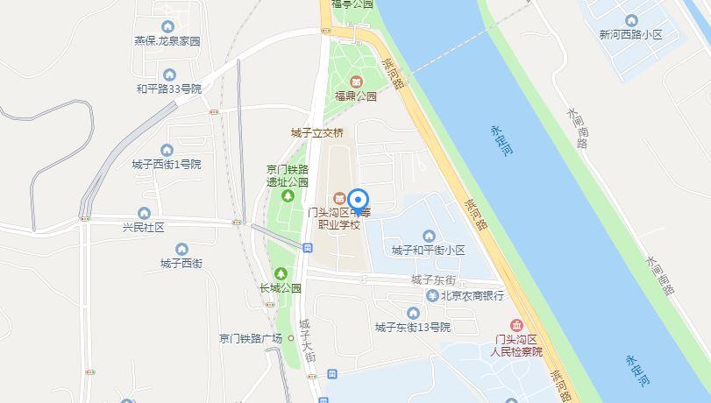

小学美术学科教师有效利用教学生成性资源的研究（三）
活动主题： | 小学美术学科教师有效利用教学生成性资源的研究（三） | 活动形式： | 其他
活动日期： | 2019-12-11 14:00
活动地点： | 校际组组长所在校
主持人： | 校际组组长
主讲人： | 校际组组长 高级教师 校际组所在校
主题： | 【校际组教研】 区级基本功展示——教学示范（绘画）  请报名参加的老师，按照分组名单到指定的校际组所在校参加展示。  基本功达标项目及达标要求  1.项目内容：“教学示范”微格教学，1-12册教材中，任选一课“造型·表现”领域（绘画类）课业内容，针对教学示范环节进行微格教学展示。  2.展示时间：5-10分钟  3.展示达标要求：  1)展示中可用黑板、实物投影进行示范，要有手写板书课题，鼓励恰当应用新媒体技术辅助示范（但不能取代现场示范）；  2)示范应紧密结合本课重、难点的有效落实与突破，并关注学生的实际需求，解决教学实际问题；  3)教学示范与讲解规范，不能出现知识性、科学性的错误，要体现教师的美术专业技能；  4)鼓励创造性使用教材，结合教学内容适度创新表现形式和手段；  5）示范展示工具一律自备。  请其他校际组成员，按时参加校际组活动，观摩基本功展示。

小学体育学科研修活动
定于12月13日(星期五)下午1：30,组织体育学科研修活动。敬请参加。
地点:宣武回民小学（牛街西里一区5号）
内容:
提高小学冬季课教学实效性的研究
耐久跑：300~500米跑走交替
主讲：刘闯、徐颖 负责人：吉星
请老师们携带加盖学校公章的此通知参加活动。

小学美术教师培养学生解决实际问题，发展关键能力的策略研究（二）
活动主题： | 小学美术教师培养学生解决实际问题，发展关键能力的策略研究 | 活动形式： | 面授学习
活动日期： | 2019-12-11 14:00
活动地点： | 参加基本功展示分组指定学校（见分组通知）
主持人： | 张红
主讲人： | 校际组组长 高级教师 组长所在校
主题： | 教师基本功课堂教学示范展示活动
注：请携带加盖校章的活动通知进校活动
其他要求详见研修网发布的“分组通知”

